**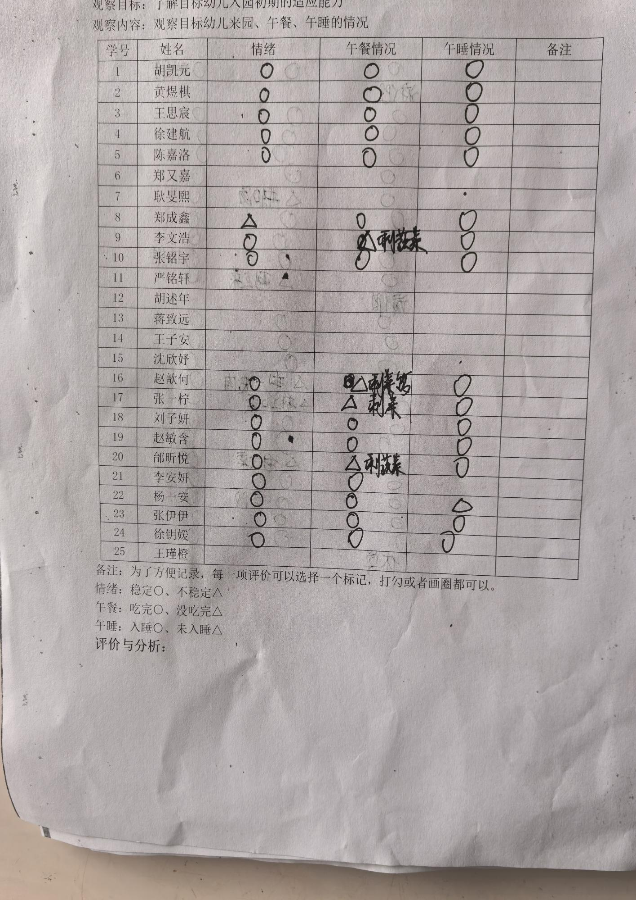**新桥街道中心幼儿园小三班幼儿生活状况记录表

**评价与分析：**

今日来园18人，7人请假。通过今天的观察记录，可以发现小三班的宝贝们在入园和午睡方面有着很大的进步。大部分宝宝都把自己的一份饭菜吃完了，棒棒哒！

**情绪：**

入园情绪：今天孩子们在入园时的情绪是比较稳定的。

园内情绪：大部分幼儿都愿意参与游戏，去选择自己喜欢的游戏玩耍，大部分孩子能够认真的玩游戏。

**区域游戏：**

|  |  |  |
| --- | --- | --- |
| C:/Users/10238/Desktop/动态照片/IMG_20241025_101922.jpgIMG_20241025_101922  建构区：木质积木 | C:/Users/10238/Desktop/动态照片/IMG_20241025_101939.jpgIMG_20241025_101939  科探游戏：磁力小车 | C:/Users/10238/Desktop/动态照片/IMG_20241025_101948.jpgIMG_20241025_101948  建构游戏：拼插玩具 |
| C:/Users/10238/Desktop/动态照片/IMG_20241025_101955.jpgIMG_20241025_101955  太空泥：橘子 | C:/Users/10238/Desktop/动态照片/IMG_20241025_102004.jpgIMG_20241025_102004  益智游戏：烤肉游戏 | C:/Users/10238/Desktop/动态照片/IMG_20241025_102014.jpgIMG_20241025_102014  图书区：玩偶绘本 |
| C:/Users/10238/Desktop/动态照片/IMG_20241025_102052.jpgIMG_20241025_102052  生活区：拉拉链 | C:/Users/10238/Desktop/动态照片/IMG_20241025_102101.jpgIMG_20241025_102101  娃娃家：我是小客人 |  |

**集体活动：音乐《秋天》**

这是一节歌唱活动，歌曲《秋天》曲调优美、活泼动听，歌词通俗易懂。全曲氛围两段多用重复的歌词以及X XX的节奏型强调了秋天的景物，并创设了拟人化的情境，描述了秋叶飞舞、飘落的动态和静态之美。本次活动主要通过分段欣赏歌曲，引导幼儿理解歌词内容，尝试并用动作一遍唱一边表现对音乐的理解，感受秋叶飞舞、飘落时的动态和静态的优美。

**胡凯元、沈欣妤、黄煜棋、王思宸、陈嘉洛、郑成鑫、李文浩**能初步理解歌词内容，用自然的声音演唱歌曲**；张一柠、刘子妍、赵敏含、邰昕悦、杨一安、张伊伊、徐钥媛**能感知音乐优美的旋律和歌词内容，体验歌曲的优美的意境；**张铭宇、徐建航、李安妍、赵歆何**在音乐活动中能够仔细听音乐，期待听见你们动听的歌声哦。

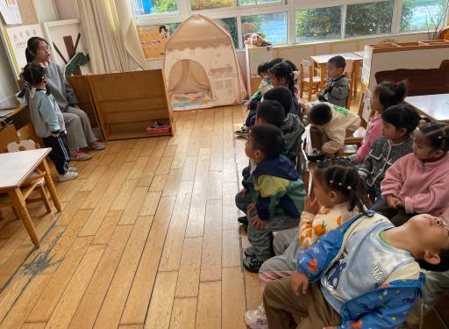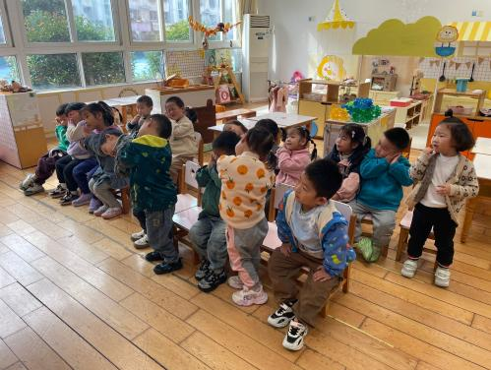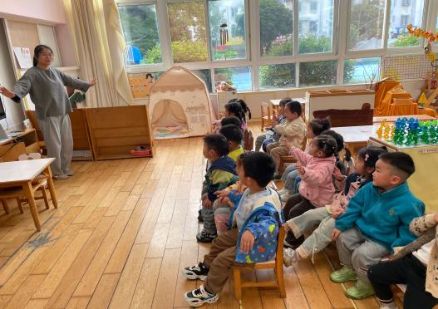

**户外活动：**

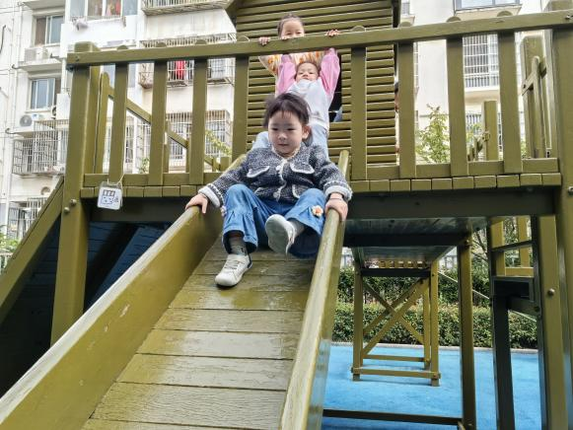**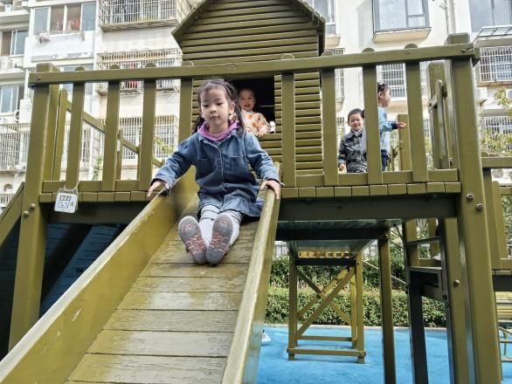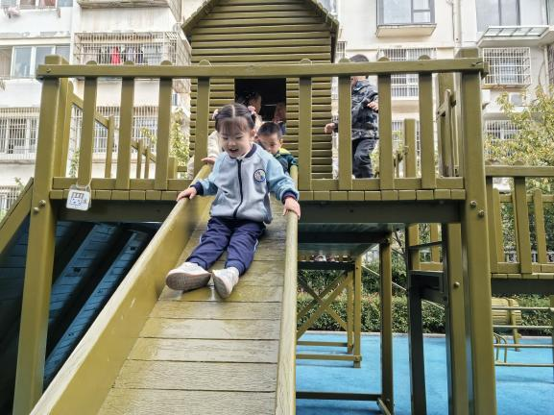**

**生活活动情况：**

1.午餐情况：

今天的午饭吃的是茄汁肥牛煲，青菜炒豆皮，喝的汤是冬瓜海带虾米汤。孩子们都能够自主进餐，且进餐速度也可以，用餐时能在老师的提醒下端正坐姿、一手扶碗，一手拿勺子，掉米粒现象有所改善，个别幼儿用餐时习惯转动身体，容易打翻饭菜，部分幼儿用餐时握勺子的姿势不正确，家长在家也要及时督促，家园配合，引导宝贝们尽快养成良好的用餐习惯哦。

2.午睡情况：

午睡时，有个别孩子需要哄睡，今天杨一安未睡。

**家园合作：**

1.动态上的照片，仅作为老师观察时的随拍，有时会有孩子去喝水、上厕所的情况，所以并不是所有孩子的照片都会呈现；

2.请关注：因为早上入园后就进行户外运动，因此请在家就给孩子垫好吸汗巾，杯子里装温水。

3.自然角是班级区域环境的重要组成部分，是幼儿认识自然万物，培养科学的观察能力的重要窗口，今天我们和宝贝们一起讨论了自然角是什么？自然角可以放哪些东西，宝贝们可以在自然角里做什么？宝贝们畅所欲言，最后我们达成了共识：可以放一些容易存活的植物、常见的小动物和秋天成熟的农作物。可以在里面观察、欣赏植物，照顾小动物。那你想带什么来装扮我们的自然角呢，以下是他们的想法：

1.想带金鱼的宝贝（包括鱼缸、饲料一起带来）：陈嘉洛、邰昕悦、杨一安

2.想带乌龟的宝贝（包括乌龟盒、饲料也要带）：李文浩、王思宸

3.想带秋天的农作物的宝贝：赵敏含（2到3根生玉米棒）、郑成鑫和黄煜棋想带（南瓜）

4.其余的宝贝想带盆栽植物：例如多肉、虎皮兰、富贵竹、长寿花、君子兰等，可以给植物做个身份证，包括植物名称、养护方法、小园丁（谁带来的）、班级等信息，盆栽的容器最好漂亮一点呦！